**2023年6月2日今日动态**

1. **在园情况：自主区域游戏**

今天孩子们早早地来到了幼儿园，开始进行区域游戏啦！一起来看看我们在活动中的表现吧！

|  |  |  |  |
| --- | --- | --- | --- |
| **姓名** | **自主区域游戏** | **姓名** | **自主区域游戏** |
| 李梓萌 | **√** | 孙宇辰 | **√** |
| 刘紫悦 | **√** | 张逸宸 | **√** |
| 裴敬瑗 | **√** | 范育恒 | **√** |
| 卞佳彤 | **√** | 刘丞智 | **请假** |
| 包欣颜 | **√** | 张乐 | **√** |
| 顾芯苒 | **√** | 赵伊旸 | **√** |
| 张伊茉 | **√** | 秦嘉哲 | **√** |
| 杜文静 | **√** | 贺政阳 | **√** |
| 刘怡彤 | **请假** | 李笑延 | **√** |
| 张诗可 | **√** |  |  |
| 梅珺彤 | **√** |  |  |
| 杜其诺 | **√** |  |  |
| 严安宁 | **√** |  |  |
| 胡茜译 | **√** |  |  |
| 王一伊 | **请假** |  |  |
| 李沐桐 | **√** |  |  |
| 韩雨潼 | **√** |  |  |
| 丁泽锐 | **√** |  |  |
| 张志嘉 | **√** |  |  |

**二、区域游戏：美工区和建构区**

今天孩子们来到了区域里进行游戏，他们选择了建构区和美工区进行游戏，一起来看看我们在区域里的表现吧！

|  |  |
| --- | --- |
| **C:\Users\Tony\Desktop\IMG_6481(1).JPGIMG_6481(1)** | 我在美工区画了一只漂亮的小狮子。 |
| **C:\Users\Tony\Desktop\IMG_6482(1).JPGIMG_6482(1)** | 我在美工区绘画呢，我用黑笔画了一只可爱的动物。 |
| **C:\Users\Tony\Desktop\IMG_6483(1).JPGIMG_6483(1)** | 我在建构区做了一座漂亮的房子，看起来真不错！ |
| **C:\Users\Tony\Desktop\IMG_6484(1).JPGIMG_6484(1)** | 我也在建构区建构，我做了一座高高的楼房。 |

**三、回顾六一**

昨天是六一儿童节，我们在教室里庆祝六一儿童节呢，真是开心呢！我们吃了很多好吃的东西，一起来看看吧！

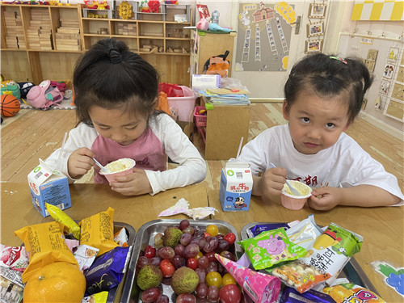

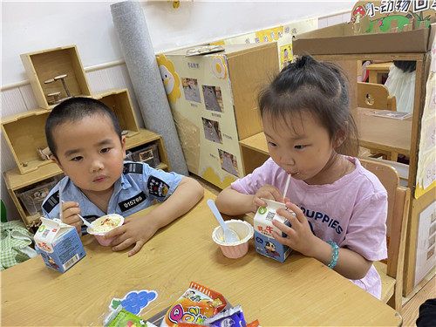

我们正在吃好吃的水果和蛋糕呢 小口小口地喝牛奶

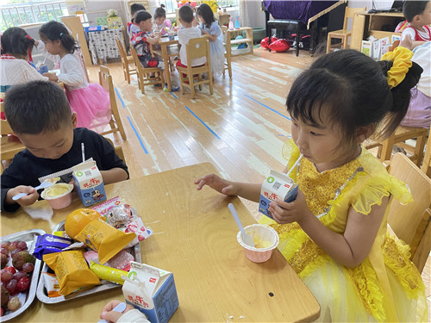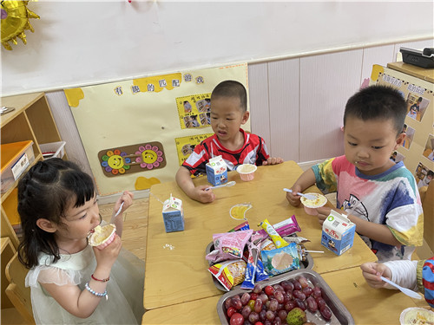

牛奶和水果真是好吃呢 蛋糕是甜甜的味道哦~

**四、温馨提示**  
  1.请家长们关注天气情况，根据天气晴朗及时给幼儿适当地增减衣物，谢谢配合！

2.今天是周五，不开展延时班活动，请家长们于3点30准时来接孩子们~